**ИЗ ОПЫТА СОЕДИНЕНИЯ ОБУЧЕНИЯ**

**С ПРОИЗВОДИТЕЛЬНЫМ ТРУДОМ**

***Владимир Алексеевич Чащин,***

*учитель технологии МБОУ «СОШ №45» г. Чебоксары*

*Времена не выбирают, в них живут и умирают*.

*А. Кушнер*

Вот уже более сорока лет, как я работаю учителем технологии в школе, хотя никогда в детстве не думал, что буду работать учителем. Уже прошел довольно большой срок и хотелось бы поделиться своими мыслями и опытом с коллегами, может мои суждения им будут близки и полезны.

За это время мы пережили не одну школьную реформу, модные нововведения, развал Советского Союза, спад экономики и были на грани существования России. Россия поднимается медленно, но стабильно. Экономике нужны люди разных профессий и направлений. Вот здесь бы и вспомнить, что хорошего было при Советском Союзе. Ведь система образования в СССР была одной из лучших в мире. На нас равнялись, с нас брали пример, перенимали опыт. Много можно рассуждать и искать провалы и ошибки в системе нынешнего образования, но я бы хотел поделиться положительным опытом, что был в моей практике.

В 80-ые годы существовала система УПК (учебно-производственных комбинатов) и УПМ (учебно-производственных мастерских). Была создана такая мастерская и в нашей чебоксарской СОШ №45. Помог организовать её подшефный завод «Контур». Много сил и энергии пришлось мне приложить, чтобы мастерская заработала и приносила пользу. Работали ребята 8-10 классов. Мы брали простенькие заказы на заводе и их выполняли, за что ребята получали деньги. Было всё серьёзно, как на производстве. План на месяц, заказ-наряд для каждой бригады, сроки, качество (принимали продукцию ОТК, контролёры). Так как я раньше отработал на этом заводе более 17 лет и хорошо знал производство, то смог найти заказы, которые выполнялись из отходов материалов. Работа кипела, было всем выгодно. Ребята получали опыт работы токаря, сверловщика, зарабатывали деньги, а не собирались по подъездам от нечего делать. Производству на заводе не надо было искать и задействовать дополнительные ресурсы. Был положительный воспитательный эффект, о котором я бы и хотел поделиться с вами.

Первая зарплата для каждого человека – это один из очень памятных моментов в жизни. Хочу предложить сценарий одного из мероприятий, которое проводилось в школе 45 и считаю его нужным, необходимым, полезным. Это праздник «День первой зарплаты».

**Сценарий.**

I. Подготовительный этап.

1. Разослать по почте пригласительные билеты всем родителям ребят, которые получают первую зарплату.

2. Закупить конверты и поздравительные открытки «С первой зарплатой»



3. Подготовка памятных сувениров, подарков всем учащимся (подарки представили шефы) – это слесарные наборы с гравировкой на крышках «С первой зарплатой»

4. Подготовка ведущих и художественной самодеятельности.

5. Приглашение на праздник заслуженных рабочих и администрации подшефного завода «Контур» (директора, парторга, председателя профкома).

II. Ход праздника.

1. В день праздника перед торжественной частью экскурсия в мастерскую для родителей с демонстрацией практической работы на токарных станках учащимися (изготовление винтов, болтов, гаек и т.д.)

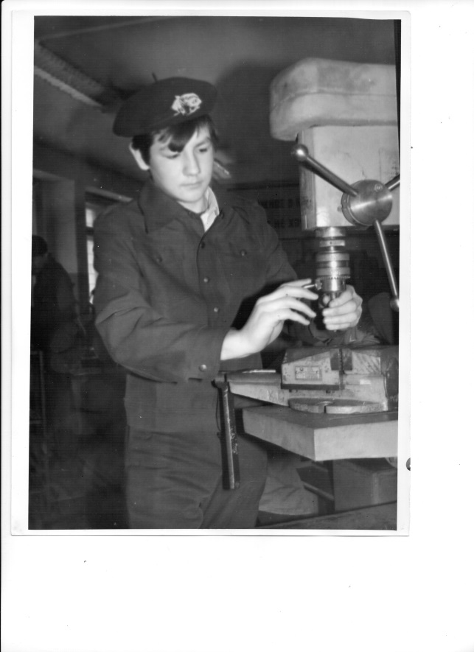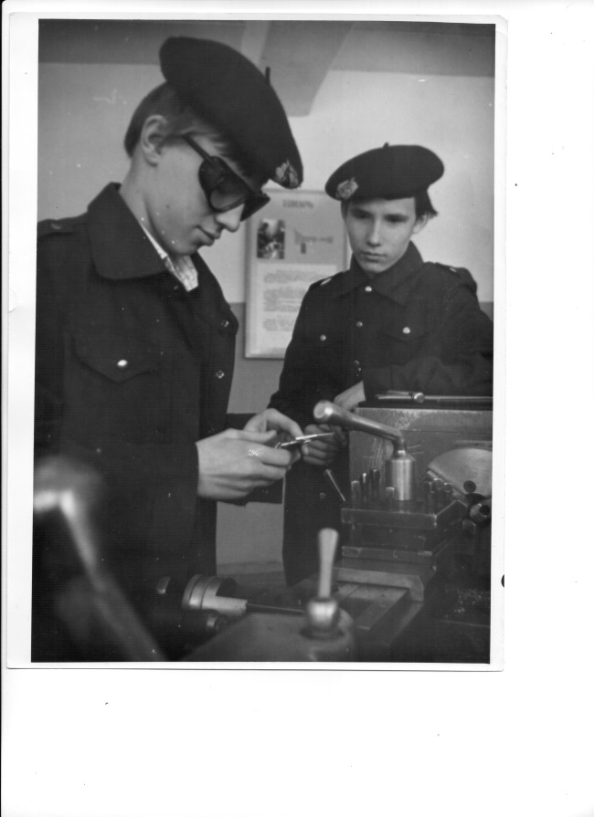

2. Поздравление директора завода всех учащихся с первой зарплатой и вручение зарплаты и сувениров.

3. Чередование вручения зарплаты с художественной самодеятельностью.

4. Взятие интервью ведущими у рабочих, руководителей завода, администрации школы и учителей, родителей, учеников.

Задаваемые вопросы:

«А помните ли Вы день своей первой зарплаты?»

«Куда были потрачены эти первые самостоятельно заработанные деньги?»

«Куда эти деньги решили потратить школьники?»

Вопросы были разные, да и ответы тоже, порой просто неожиданные.

Воспоминания людей, имеющих немалый рабочий стаж, были интересны и поучительны.

Все ребята, работающие в мастерской, были в составе бригад. И между бригадами было организовано соревнование.

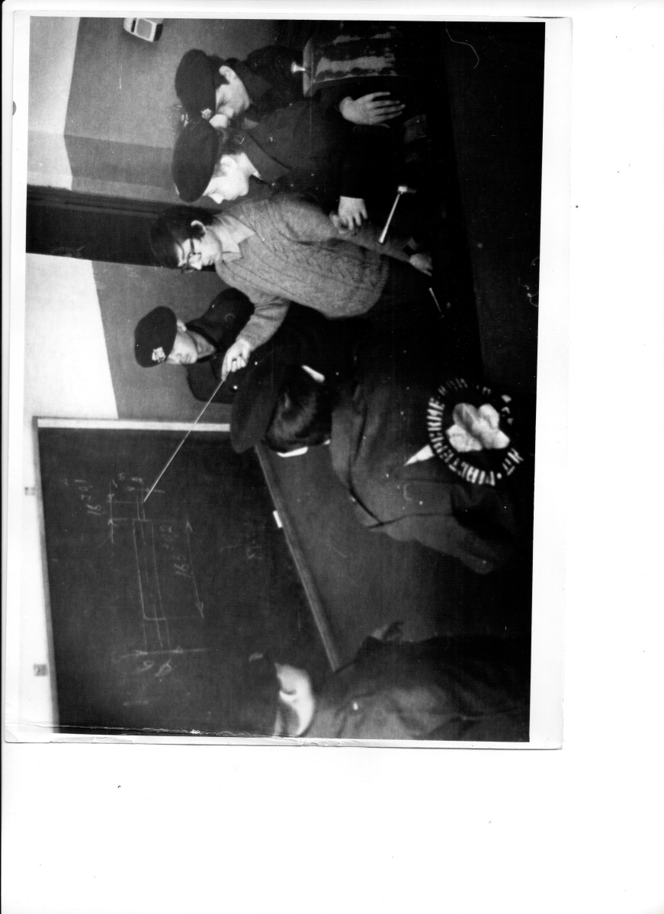

5. Чествование победителей среди бригад.

III. Торжественное закрытие праздника, напутственное слово директора школы.

Надо было видеть, как получали свою первую заплату ребята и реакцию их родителей на происходящее. По окончании праздника, а это был действительно праздник, много родители подходили и благодарили, ведь получили первую зарплату и много ребят из числа «трудных», стоящих на учёте. А их родители только сейчас услышали о своём сыне столько хорошего за всё время учебы.

Считаю, что подобные мероприятия, связанные с трудовым воспитанием необходимо организовывать и проводить. Они запоминаются и приносят большую пользу. Меняются времена, совсем другими стали дети, но воспитание трудом никто не отменял. Вот тут и вспомнишь А.С. Макаренко с его опытом соединения обучения с производительным трудом. И высказывание Гёте «Труд избавляет нас от трёх великих зол: скуки, порока и нужды».